Meloen in slaschuitjes met kip
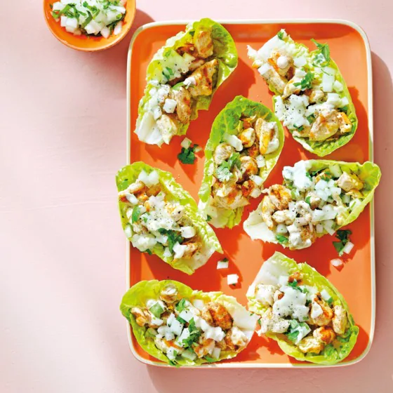
Ingrediënten: 4 personen
350 g scharrelkiphaasjes 1 limoen
1 kropje mini-sla romaine little gem 2 el Mayonaise
0.5 el Sesamolie 1 el Garam Masala
0.5 gele honingmeloen 0.5 bakje koriander (à 15 g)
Bereiding:
Snijd de kiphaasjes in stukken van ca. 2 cm. Schep de kip om met de olijfolie en garam masala. Laat afgedekt staan tot gebruik.
Schep de zaadjes met een lepel uit de meloen. Verwijder de schil, snijd het vruchtvlees in kleine blokjes en doe in een kom. Boen de limoen schoon, rasp er de groene schil boven en pers er de vrucht over uit. Snijd de koriander fijn en schep door de meloensalade. Breng op smaak.
Verhit de grillpan en gril de kip in 6-8 min. gaar. Keer regelmatig. Haal intussen 8 slabladeren van de little gem los. Schep de mayonaise in een bakje, verdun met 1 el water en roer er de sesamolie door. Verdeel de kip over de slablaadjes en schep er de meloensalsa op. Besprenkel de schuitjes met de saus.

